Para desarrollar el circuito con puente en H nos hemos basado en el siguiente circuito:

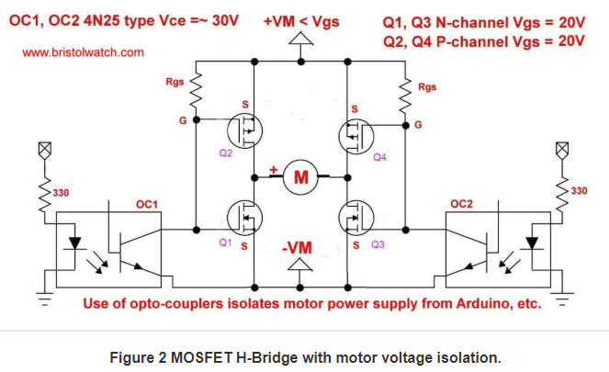

De la página:

<http://www.bristolwatch.com/ele/h_bridge.htm>

En este circuito se usan:

* 2 optocopladores tipo 4N35
* 2 transistores irlb8721 canal n (los que se colocan abajo)
* 2 transistores fqp27p06 canal p (los que se colocan arriba)

Otras páginas de interés con otros circuitos y que hablan de los puentes en H son:

<http://www.circuitstoday.com/h-bridge-motor-control-circuit-using-l298>

<https://www.prometec.net/hbridge/>